ГБОУ ВПО «Красноярский государственный медицинский университет

им. проф. В.Ф. Войно-Ясенецкого» Министерства здравоохранения России

Кафедра медицинской и биологической физики

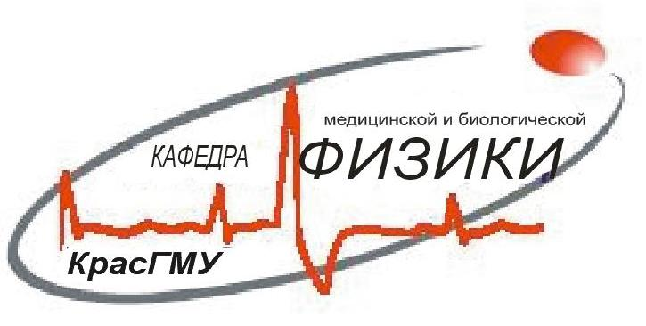

ПРОГРАММА – ПРИГЛАШЕНИЕ

Открытой очной УЧЕБНОЙ олимпиады по физике

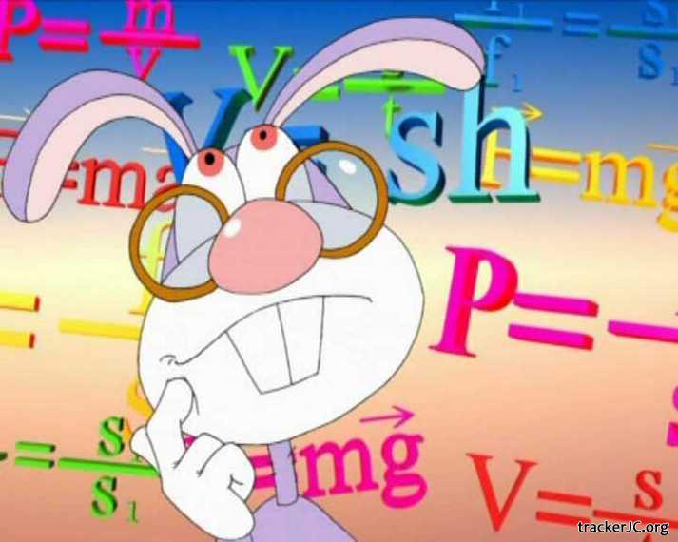

Красноярск

22 мая 2015г.

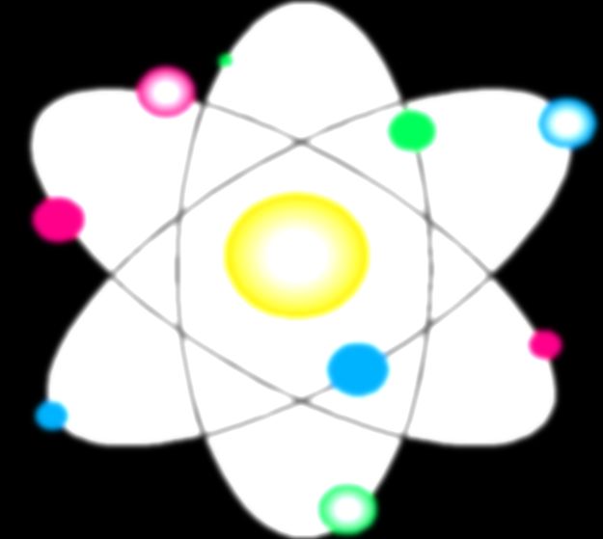
Олимпиада по физике проводится среди студентов 1 курса специальностей Порядок проведения Олимпиады

«Лечебное дело», «Фармация»; 1,2,3 курсов специальности «Медицинская 1. Олимпиада проводится одновременно со всеми участниками в

кибернетика»; студентов других вузов г. Красноярска аудиториях кафедры.

2. Ответы участников представляются в письменном виде.
Цель Олимпиады: 3. Участие в Олимпиаде является добровольным
- повышение значимости предметов естественно-научного блока при 4. Для участия в Олимпиаде необходимо подать письменную заявку
подготовке студентов на имя заведующего кафедрой не позднее, чем за 1 неделю до начала
- выявление наиболее талантливой молодежи для привлечения к Олимпиады.
научно-исследовательской работе 5. Продолжительность выполнения задания 120 мин (2 часа).

Дата и место проведения: 6. Каждый участник должен иметь при себе ручку и калькулятор.

Дата проведения: 22 мая 2015 г. 7. Вносить в аудиторию учебную и справочную литературу, пользоваться

Время проведения: 16⁴⁰ – 18⁴⁰ телефонами и другими электронными устройствами запрещается
Место проведения: кафедра медицинской и биологической физики,
ул.К.Маркса 124, 3-й этаж
Количество участников: 120

Оргкомитет: Подведение итогов, награждение
Салмин В.В. – д.ф.-м.н., доцент, зав.кафедрой медицинской и биологической 1. Критерии оценки работ устанавливаются жюри. Максимальное
физики – председатель количество баллов за работу – 50.
Шилина Н.Г. – к.п.н., доцент, завуч кафедры медицинской и биологической 2. Полученные студентами КрасГМУ баллы учитываются в
физики– заместитель председателя индивидуальном рейтинге по соответствующей дисциплине.
3. Решением жюри определяются победители Олимпиады и производится
Состав жюри: распределение призовых мест.
Салмин В.В. – д.ф.-м.н., доцент, зав.кафедрой медицинской и биологической 4. Победителями считаются участники Олимпиады, награжденные
физики Дипломами I степени. Призерами считаются участники Олимпиады,
Шилина Н.Г. – к.п.н., доц. каф. медицинской и биологической физики награжденные Дипломами II,III степени.
Ремизов И.А. – к.ф.-м.н., доц. каф. медицинской и биологической физики 5. Итоги Олимпиады объявляются на следующий день после ее
Шаповалов К.А. – к.ф.-м.н., доц. каф. медицинской и биологической физики проведения и публикуются на сайте КрасГМУ
Шапиро Л.А. – доц. каф. медицинской и биологической физики
Рузанова Л.Н. – ст.преподаватель каф. медицинской и биологической физики
Скомороха Д.П. – ст.преподаватель каф.медицинской и биологической физики
Рожко Т.В. – к.б.н., доц. каф. медицинской и биологической физики
Моргулис И.И. – к.б.н., доц. каф. медицинской и биологической физики

